Opdracht Gulden Snede
Werk op de figuur hieronder
- De figuur bestaat uit lijnstukken. Geef lijnstukken met dezelfde lengte dezelfde kleur en lijnstukken met een verschillende lengte een verschillende kleur. Je hoeft niet alle lijnstukken in de figuur te kleuren, maar gebruik zoveel mogelijk verschillende kleuren. Dus, vind zoveel mogelijk lijnstukken met een verschillende lengte.
- Geef de lijnstukken een naam. Noem ze van klein naar groot $a, b, c, d, e en f$
- Meet de lengte van elk lijnstuk en vul de eerste kolom van de tabel hieronder in.
- In de tweede kolom van de tabel bereken je steeds met je rekenmachine de lengte van een groter lijnstuk gedeeld door de lengte van een lijnstuk dat één maatje kleiner is. Rond je antwoord af op één decimaal.
$$a=$$
$$b=$$ | $b:a=$
$$c=$$ | $c:b=$
$$d=$$ | $$d:c=$$
$$e=$$ | $e:d=$
$$f=$$ | $$f:e=$$

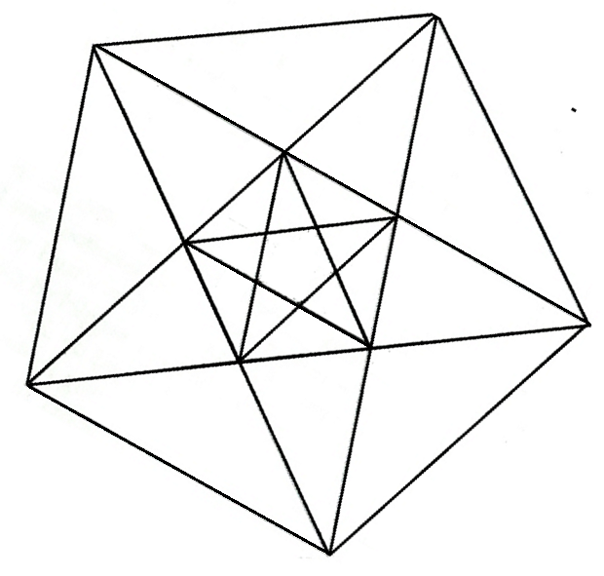
- Wat valt je op?
- Luister naar de uitleg over het bijzondere
Getal $φ$ en de gulden snede.
- Maak een mooie en
informatieve poster op
de achterkant.

